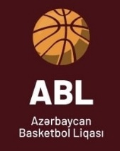
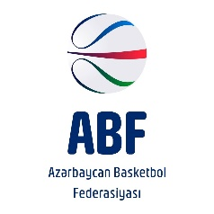
AZƏRBAYCAN..BASKETBOL FEDERASİYASI

A Z E R B A I J A N B A S K E T B A L L F E D E R A T I O N

Kişilər arasında Azərbaycan Basketbol Liqasının
oyunlarına
T Ə Y İ N A T
B Qrupu
ABL/RS 115 28.03.2026 15:00 Quba BK vs Naxçıvan BK, Quba ş., O.İ.K.
Baş hakim Asif Bağışov
Hakim1 Omari Şaraşenidze
Hakim2 Xanlar Məmmədov
ABL/RS 116 28.03.2026 17:00 Ordu BK vs Lənkəran BK, Bakı ş., Sərhədçi İ.K.
Baş hakim Toğrul Həsənov
Hakim1 Zaur Simiyev
Hakim2 Zamiq Babayev
ABL/RS 117 28.03.2026 20:00 Sərhədçi BK vs Sumqayit BK, Bakı ş., Sərhədçi İ.K.
Baş hakim Ələkbər Həsənov
Hakim1 Ruslan Xalıqov
Hakim2 Salman Əliyev
A Qrupu
ABL/RS 118 29.03.2026 14:00 Şəki BK vs Gəncə BK, Şəki ş., O.İ.K.
Baş hakim Ələkbər Həsənov
Hakim1 Omari Şaraşenidze
Hakim2 Fəxrəddin Mahmudov
ABL/RS 119 30.03.2026 19:00 Neftçi BK vs NTD BK, Bakı ş., B.İ.S.
Baş hakim Ruslan Xalıqov
Hakim1 Toğrul Həsənov
Hakim2 Asif Bağışov
ABL/RS 120 31.03.2026 19:00 Sabah BK vs Abşeron BK, Bakı ş., B.İ.S.
Baş hakim Ələkbər Həsənov
Hakim1 Ruslan Xalıqov
Hakim2 Omari Şaraşenidze

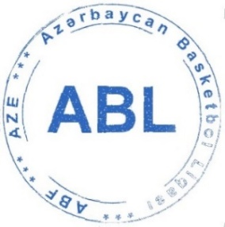

ABL rəhbərliyi

Neftçilər prospekti 26a, Bakı ş, Azərbaycan email: info@aze.basketball
Tel. +994 55 458 09 67 web: aze.basketball

